娱乐场所经营活动审批办事指南

**一.【事项名称】**

娱乐场所经营活动审批

**二.【事项类型】**

行政许可

**三.【办件类型】**

承诺件

**四.【实施主体】**

博湖县文化体育广播电视和旅游局

**五.【服务对象】**

自然人,企业法人,非法人企业

**六.【到办事现场次数】**

1次

**七.【法定时间（工作日）】**

25个工作日

**八.【承诺时间（工作日）】**

12天

**九.【咨询方式】**

座机：0996-6622638

**十.【投诉方式】**

座机（本系统的投诉方式）、0996-6621345

**十一.【申请条件】**

1歌舞娱乐场所设立申请登记表

2投资人、拟任法定代表人和主要负责人的身份证明以及无《条例》第四条、第五条、第五十二条规定情况的书面声明

3营业执照

4公众聚集场所投入使用、营业前消防安全检查合格证

5房地产权属证书或租赁合同

6经营场所地理位置图

7场所内部结构平面图

8环评报告

9组织机构的章程

10授权委托书

11被委托人身份证复印件

**十二.【设定依据】**

**【行政法规】**《娱乐场所管理条例》（2006年1月29日国务院令第458号，2016年2月6日予以修改）第九条。第九条：娱乐场所申请从事娱乐场所经营活动，应当向所在地县级人民政府文化主管部门提出申请；中外合资经营、中外合作经营的娱乐场所申请从事娱乐场所经营活动，应当向所在地省、自治区、直辖市人民政府文化主管部门提出申请。 娱乐场所申请从事娱乐场所经营活动，应当提交投资人员、拟任的法定代表人和其他负责人没有本条例第五条规定情形的书面声明。申请人应当对书面声明内容的真实性负责。 受理申请的文化主管部门应当就书面声明向公安部门或者其他有关单位核查，公安部门或者其他有关单位应当予以配合：经核查属实的，文化主管部门应当依据本条例第七条、第八条的规定进行实地检查，做出决定。予以批准的，颁发娱乐经营许可证，并根据国务院文化主管部门的规定核定娱乐场所容纳的消费者数量：不予批准的，应当书面通知申请人并说明理由。 有关法律、行政法规规定需要办理消防、卫生、环境保护等审批手续的，从其规定。

**【办理材料】**

|  |  |  |  |
| --- | --- | --- | --- |
| 序号 | 材料名称 | 数量 | 备注 |
| 1 | 歌舞娱乐场所设立申请登记表 | 1份 |  |
| 2 | 投资人、拟任法定代表人和主要负责人的身份证明以及无《条例》第四条、第五条、第五十二条规定情况的书面声明 | 1份 |  |
| 3 | 营业执照 | 1份 |  |
| 4 | 公众聚集场所投入使用、营业前消防安全检查合格证 | 1份 |  |
| 5 | 房地产权属证书或租赁合同 | 1份 |  |
| 6 | 经营场所地理位置图 | 1份 |  |
| 7 | 场所内部结构平面图 | 1份 |  |
| 8 | 环评报告 | 1份 |  |
| 9 | 组织机构的章程 | 1份 |  |
| 10 | 授权委托书 | 1份 |  |
| 11 | 被委托人身份证复印件 | 1份 |  |

**十三.【办理地点】**

博湖县博湖镇团结西路81号。

**十四.【办理形式】**

窗口办理、快递申请

**十五.【收费标准】**

不收费

**十六.【收费依据】**

不收费

**十七.【办件受理人】**

胡姗姗

**十八.【联系电话】**

座机：0996-6622638

**十九.【办理流程】**

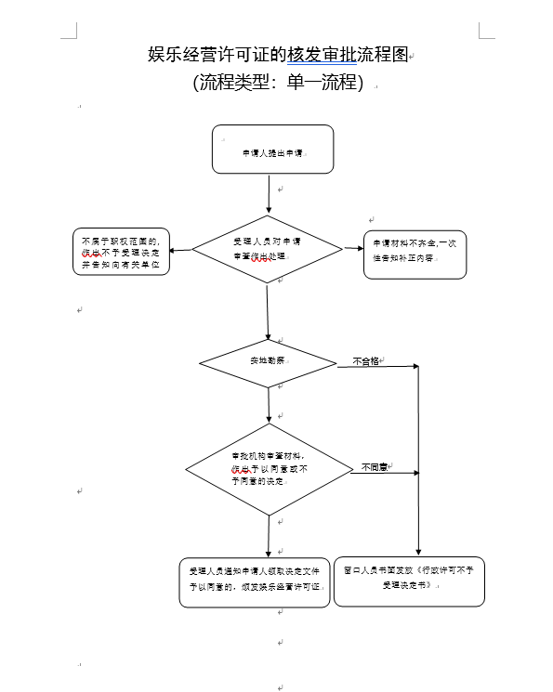

受理-->审核-->审批-->办结-->送达。

**二十.【办件使用系统或平台（国家、自治区、州级、自建）】**

新疆政务服务

**二十一.【注意事项】**

1.申请人对报送材料的真实性和合法性承担责任。

**二十二.提供的附件：**

1.设立法律依据

2.办理流程图

3.一次性告知单